รายงานโครงงานในรายวิชา
การพัฒนาโปรแกรมประยุกต์สำหรับอุปกรณ์เคลื่อนที่
ภาคเรียนที่ 1 ปีการศึกษา 2559

ชื่อกลุ่ม/โปรเจ็ค
เกมจับคู่เชดสี / color-shade-match

รายชื่อสมาชิก
รหัสนักศึกษา016830641003-1 ชื่อนางสาวพรชิตา ชั่งทอง

แรงบันดาลใจ / ที่มาของโครงงาน
เกมจับคู่เฉดสีเพื่อฝึกทักษะการสังเกต โดยเฉดสีบางสีมีความใกล้เคียงกันมาก ทำให้ต้องใช้สมาธิและความละเอียดในการแยกแยะ จึงเกิดแนวคิดในการพัฒนาเกมที่ให้ผู้เล่นเลือกเฉดสีที่มีความคล้ายคลึงกันภายในเวลาที่กำหนด เพื่อเพิ่มความสนุกสนานและความท้าทาย โดยมีระบบจับเวลาและกำหนดให้ผู้เล่นผิดพลาดได้ไม่เกิน 3 ครั้ง เกมนี้มีจุดมุ่งหมายเพื่อฝึกการสังเกต การตัดสินใจ และการใช้สมาธิ พร้อมทั้งเป็นการนำความรู้ด้านการพัฒนาแอปพลิเคชันมาประยุกต์ใช้ในการสร้างเกม

อธิบายการทำงานของโปรแกรม
Color Shade Match เกมจับคู่เฉดสี โดยใช้ Flutter ในการสร้าง สามารถทำงานผ่านเว็บเบราว์เซอร์ได้ โดยโปรแกรมแบ่งการทำงานออกเป็น 3 หน้าหลัก ดังนี้
1. หน้าเข้าเกม (Home Page) เป็นหน้าแรกของโปรแกรม แสดงชื่อเกมและรายละเอียดเบื้องต้น ผู้เล่นสามารถกดปุ่มเริ่มเกมเพื่อเข้าสู่หน้าเล่นเกม หรือเลือกดูหน้าผู้จัดทำได้
2. หน้าเล่นเกม (Game Page) เมื่อเริ่มเกม ระบบจะแสดงช่องสีหลายช่องที่มีเฉดสีแตกต่างกันเล็กน้อย ผู้เล่นต้องสังเกตและเลือกสีที่ตรงกับสีเป้าหมายให้ถูกต้อง โดยมีเวลาจำกัด 60 วินาที หากเลือกสีถูกต้องจะได้รับคะแนนเพิ่มครั้งละ 10 คะแนน แต่หากเลือกผิด ระบบจะนับจำนวนครั้งที่ตอบผิด เมื่อผิดครบ 3 ครั้ง เกมจะสิ้นสุดลงทันที นอกจากนี้ หากเวลาหมด ระบบจะจบเกมโดยอัตโนมัติ
3. หน้าผู้จัดทำ (Creator Page) เป็นหน้าที่แสดงข้อมูลของผู้จัดทำโครงงาน เพื่อให้ผู้เล่นทราบว่าใครเป็นผู้พัฒนาเกมนี้
เมื่อเกมสิ้นสุดลง โปรแกรมจะแสดงหน้าสรุปผล เพื่อให้ผู้เล่นตรวจสอบคะแนนและผลการเล่นของตนเอง โดยโปรแกรมใช้การจัดการสถานะและการนำทางระหว่างหน้า เพื่อควบคุมการทำงานของเกมให้เป็นไปตามเงื่อนไขที่กำหนด

ภาพประกอบ
ใส่รูปภาพของแอปพลิเคชั่นในช่องที่กำหนด(ไม่ต้องใส่มาครบทุกรูป กรณีรูปมีความคล้ายกัน)
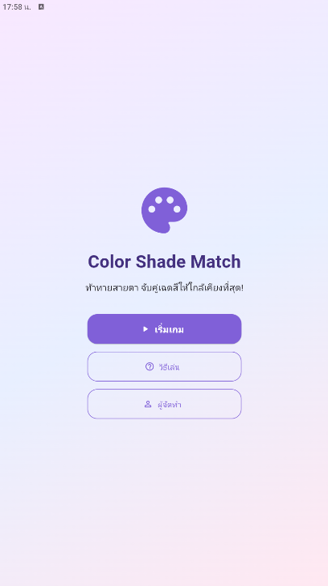 | 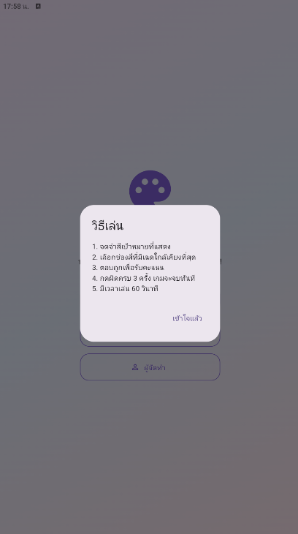
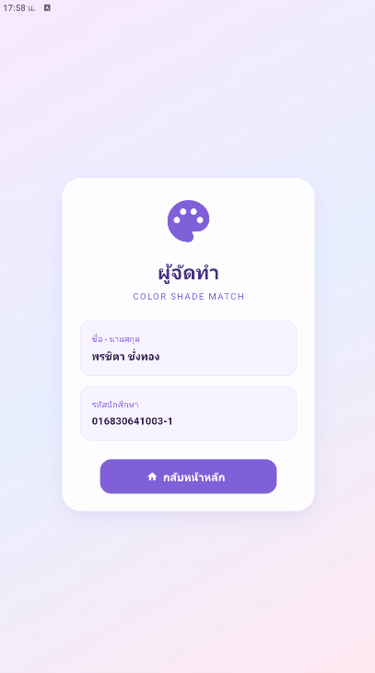 | 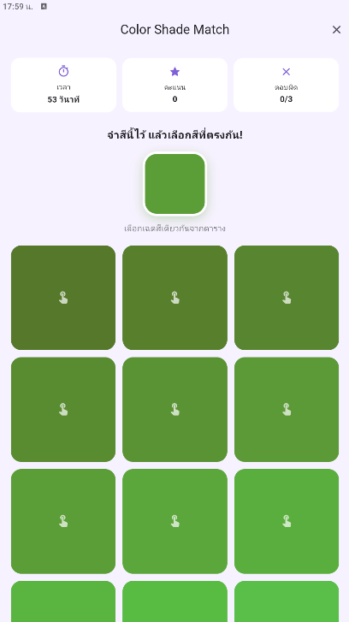 | 